**异构资源管理平台**

**项目总结报告**



版本号：[0.1.0.20240618]

拟制人：钱佳苗 32101114

钱丁瑜 32101113

胡欣阳 32101109

黄子涵 32101110

李玉炜 32101112

审核人： 杨 枨 老 师

|  |  |  |
| --- | --- | --- |
| 文件状态：  [√] 草稿  [ ] 正式发布  [ ] 正在修改 | 文件标识： | SRA2024-G02-项目总结报告 |
| 当前版本： | 0.1.0 |
| 作者： | 钱佳苗、钱丁瑜、胡欣阳、黄子涵、李玉炜 |
| 完成日期： | TBD |

文档修订记录

|  |  |  |  |  |
| --- | --- | --- | --- | --- |
| 版本 | 修订人 | 参与者 | 修订日期 | 修订备注 |
| 0.1.0 | 钱佳苗 | 全组人员 | 2024-06-18 | 首次编写，完善初步模板与格式 |

目录

1.范围 3

1.1标识 3

1.2系统概述 3

1.3文档概述 4

1.4基线 4

2.项目进度 4

2.1 第零周（项目启动） 4

2.2 第一周 5

2.3 第二周 5

2.4 第三周 5

2.5 第四周 6

2.6 第五周 6

2.7 第六周 6

2.8 第七周 7

2.9 第八周 7

2.10 第九周 7

2.11 第十周 8

2.12 第十一周 8

2.13 第十二周 8

2.14 第十三周 9

2.15 第十四周 9

2.16 第十五周 9

2.17 第十六周 9

2.17 第十六周（项目收尾） 10

3.项目分工 10

3.1总体工时概览 10

3.2钱佳苗任务分工 10

3.3钱丁瑜任务分工 12

3.4胡欣阳任务分工 13

3.5黄子涵任务分工 14

3.6李玉炜任务分工 15

4.小组总结 16

4.1组长：钱佳苗 总结 16

4.2组员：钱丁瑜 总结 17

4.3组员：胡欣阳 总结 18

4.4组员：黄子涵 总结 19

4.5组员：李玉炜 总结 19

5.绩效评定 20

# 1.范围

## 1.1标识

标题：《SRA2024-G05-项目总结报告》

当前版本号：0.1.0.20240618

说明：本文档支持Office、WPS等word文档阅读软件。

## 1.2系统概述

1. 项目名称：异构资源管理平台

2. 项目描述：

我校已建成浙江省内公办高校首家校级超算中心，为我校师生提供支撑科学研究的信息化基础设施，打造支撑学校交叉创新研究和产业创新的基础平台，成为学校的金名片。

为更加高效地使用超算中心的资源，现阶段迫切地需要一个资源管理平台去提高集群管理员的管理效率，使算力使用者可以有更好地算力使用体验。

3. 项目提出者：杨枨老师

4. 项目开发者团队：钱佳苗 钱丁瑜 胡欣阳 黄子涵 李玉炜

5. 用户：浙大城市学院师生

6. 项目里程碑：

2024年03月16日 项目选题确认

2024年03月23日 项目计划完成

2024年03月30日 项目可行性分析完成

2024年5月11日 第一次需求获取完成

2024年5月18日 第二次需求获取完成

2024年05月25日 需求规格说明书制作完成

2024年06月08日 需求变更阶段完成

## 1.3文档概述

本需求规格用于在项目末期进行对项目进度的总结，以及对参与项目的所有小组成员的考评。本文档的使用除了项目开发团队的内部使用外，还需提交用户和客户组织负责人审查批准。

本文档的使用应遵守国家先关法律法规，未经允许不得对外公开，需要有一定的保密性和私密性。

## 1.4基线

需求基线：《SRA2024-G05-软件需求工程项目计划书》

|  |  |  |
| --- | --- | --- |
| 阶段编号 | 里程碑 | 开启时间 |
| M0 | 项目章程 | 2024.03.11 |
| M1 | 软件需求工程项目计划 | 2024.03.18 |
| M2 | 软件需求规格说明SRS | 2024.05.01 |
| M3 | 需求变更说明书 | 2024.05.26 |

# 2.项目进度

## 2.1 第一周（项目启动）

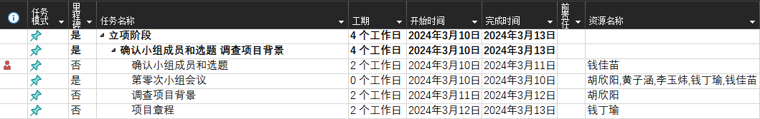

## 2.2 第二周

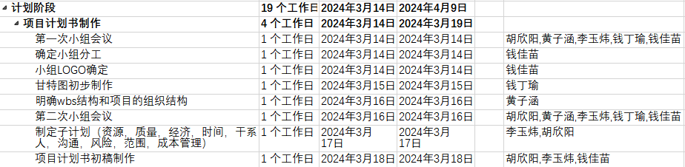

## 2.3 第三周

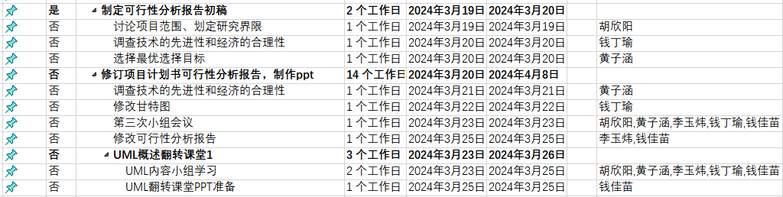

## 2.4 第四周

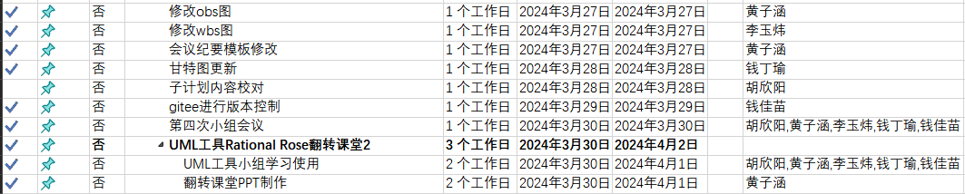

## 2.5 第五周

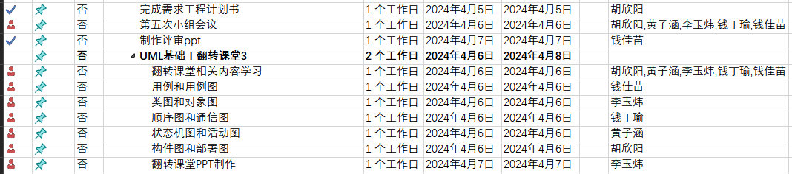

## 2.6 第六周

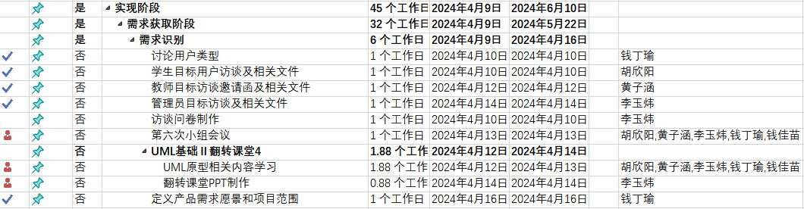

## 2.7 第七周

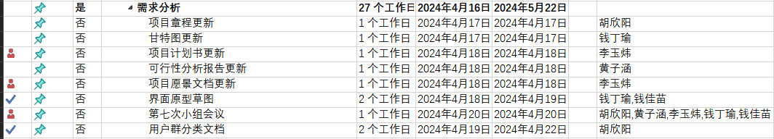

## 2.8 第八周

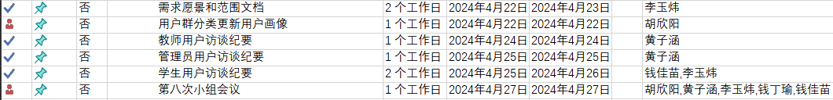

## 2.9 第九周



## 2.10 第十周



## 2.11 第十一周

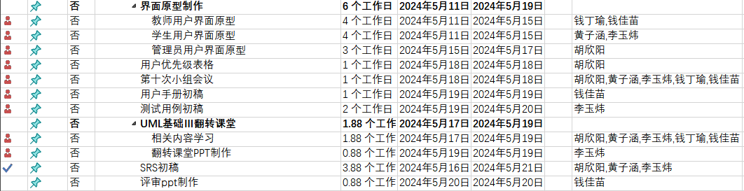

## 2.12 第十二周

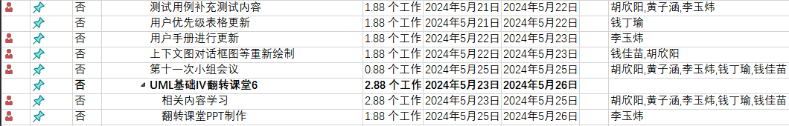

## 2.13 第十三周

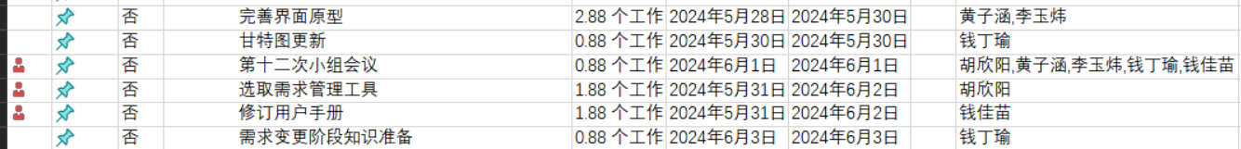

## 2.14 第十四周

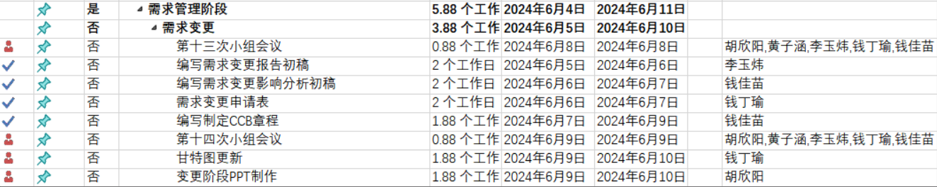

## 2.15 第十五、十六周

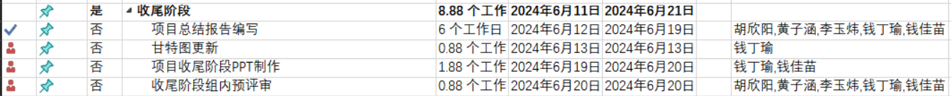

# 3.项目分工

## 3.1总体工时概览

由于在最开始时将每个工作日的工时设置成了8小时，实际为2小时，后期修改有难度，所以采用除以4的方法算出实际工时。

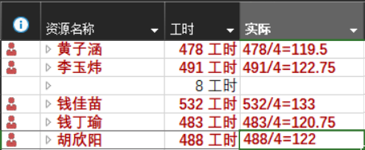

## 3.2钱佳苗任务分工

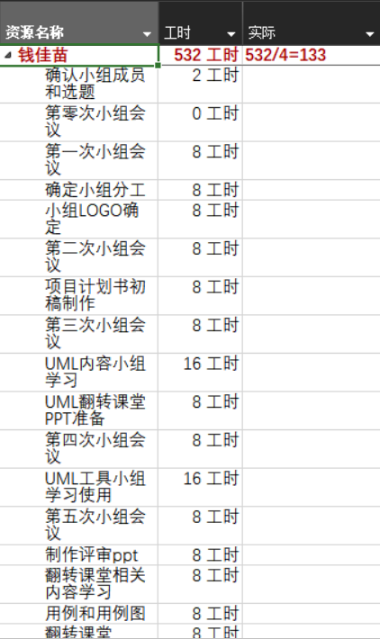

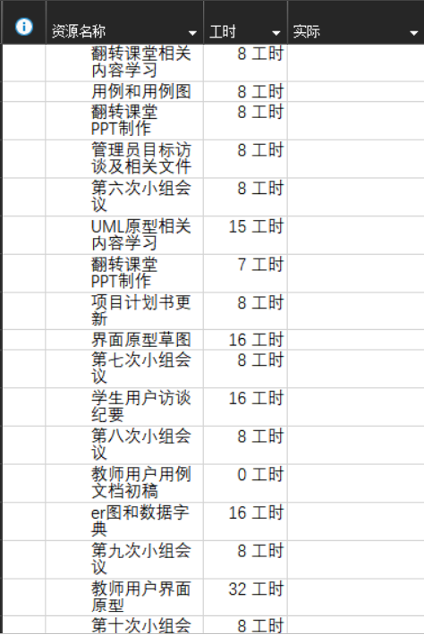

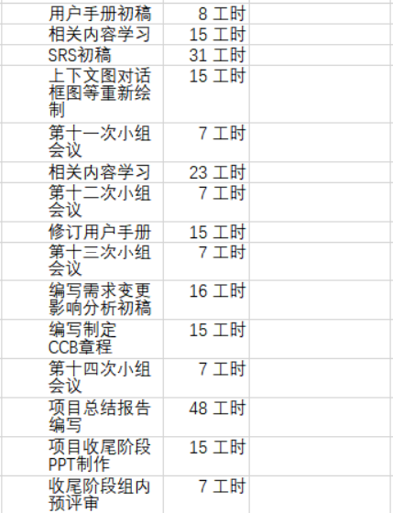

## 3.3钱丁瑜任务分工

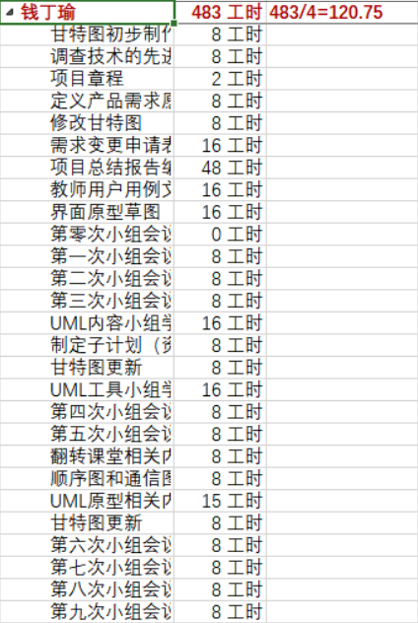

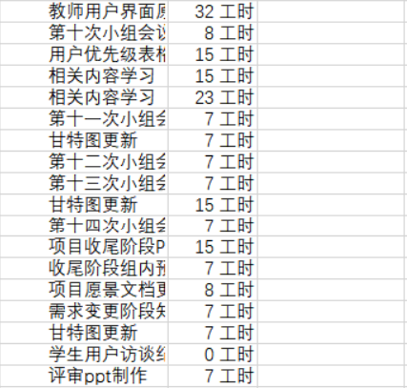

## 3.4胡欣阳任务分工

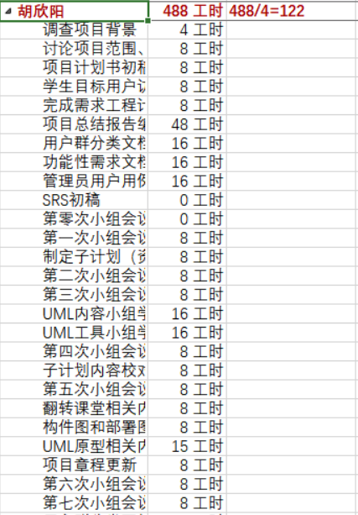

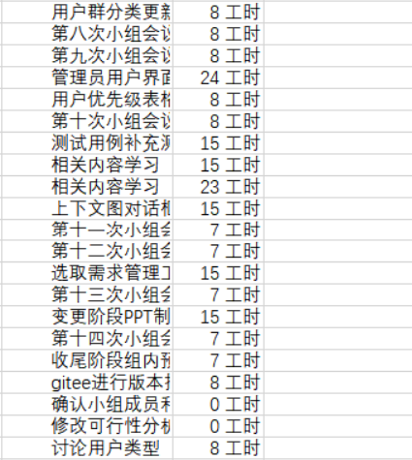

## 3.5黄子涵任务分工

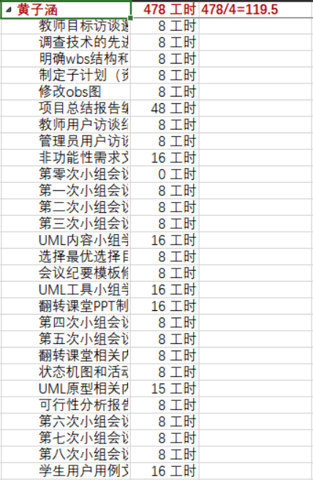

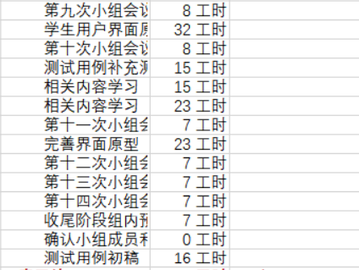

## 3.6李玉炜任务分工

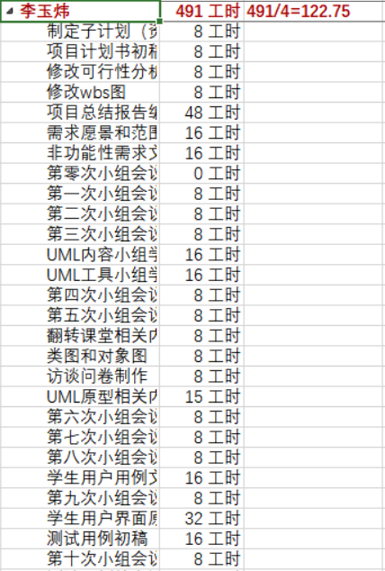

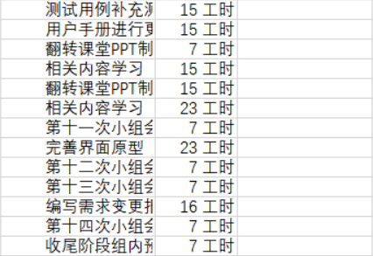

# 4.小组总结

## 4.1组长：钱佳苗 总结

## 4.2组员：钱丁瑜 总结

## 4.3组员：胡欣阳 总结

## 4.4组员：黄子涵 总结

## 4.5组员：李玉炜 总结

# 5.绩效评定